Z A P I S N I K
15. sjednice Vijeća Mjesnog odbora Jarun održane 31. kolovoza 2026.
Zagreb, Hrgovići 57a s početkom u 19,00 sati

Nazočni članovi Vijeća:
Mario Devčić, Tatjana Čeko Vinković, Jela Gostimir, Laszlo Halasz, Ivana Hren, Nikica Mihaljević, Tonči Perković, Lara Radaković i Damir Švizer.

Odsutni članovi Vijeća :
Viktor Kuharić i Ljiljana Marks-Šikić.

Predsjedava gospodin Mario Devčić, predsjednik Vijeća.
Zapisnik vodi: Mario Devčić, predsjednik Vijeća.

Predsjednik konstatira da je nazočno 9 od ukupno 11 članova Vijeća, što znači da Vijeće može pravovaljano odlučivati, te otvara 15. sjednicu Vijeća Mjesnog odbora.

Predsjednik Vijeća daje zapisnik 14. sjednice na verifikaciju.
Vijeće prihvaća tekst Zapisnika 14. sjednice Vijeća, bez izmjena.

Na prijedlog predsjednika Vijeće jednoglasno utvrđuje

DNEVNI RED

1. | Prijedlog zaključka o redovnom korištenju prostora Mjesnog odbora Jarun 2026./2027.
2. | Prijedlog zaključka o prijedlozima za program građenja komunalne infrastrukture na području Grada Zagreba u 2027.
3. | Prijedlog zaključka o sprječavanju nepropisnog parkiranja vozila u Komiškoj ulici.
4. | Pitanja, prijedlozi i obavijesti
Ad1. Prijedlog zaključka o redovnom korištenju prostora Mjesnog odbora Jarun 2026./2027.
Uvodno obrazloženje iznosi Predsjednik Vijeća.
U raspravi sudjeluju: Ivana Hren, Mario Devčić, Damir Švizer
Vijeće jednoglasno donosi

Zaključak o redovnom korištenju prostora Mjesnog odbora Jarun 2026./2027.
(Zaključak se prilaže ovom zapisniku i njegov je sastavni dio.)

Ad2. Prijedlog zaključka o prijedlozima za program građenja komunalne infrastrukture na području Grada Zagreba u 2027.
Uvodno obrazloženje iznosi Predsjednik Vijeća.
.U raspravi sudjeluje Tatjana Čeko Vinković.
Vijeće jednoglasno donosi

Zaključak o prijedlozima za program građenja komunalne infrastrukture na području Grada Zagreba u 2027.
(Zaključak se prilaže ovom zapisniku i njegov je sastavni dio.)

Ad3. Prijedlog zaključka o sprječavanju nepropisnog parkiranja vozila u Komiškoj ulici.
Uvodno obrazloženje iznosi Predsjednik Vijeća.
U raspravi nitko ne sudjeluje.
Vijeće većinom glasova od 7 ZA (Mario Devčić, Tatjana Čeko Vinković, Jela Gostimir, Laszlo Halasz, Ivana Hren, Nikica Mihaljević i Lara Radaković), 0 PROTIV , 2 SUZDRŽANO (Tonči Perković i Damir Švizer) donosi

Zaključak o sprječavanju nepropisnog parkiranja vozila u Komiškoj ulici.
(Zaključak se prilaže ovom zapisniku i njegov je sastavni dio.)

Ad4. Pitanja, prijedlozi i obavijesti

Budući da više nitko ne traži riječ Predsjednik zaključuje sjednicu.

Sjednica je završila u 19:45 sati.

KLASA: 024-08/26-003/1852
URBROJ: 251-13-11-3/023-26-2
Zagreb, 31. kolovoza 2026.

Zapisnik uredio:
Zvonimir Mikša.
Predsjednik
Vijeća Mjesnog odbora Jarun

Mario Devčić

Na temelju članka 9. Odluke o davanju na korištenje prostora mjesne samouprave (Službeni glasnik Grada Zagreba 20/26), članka 28. Poslovnika o radu Vijeća Mjesnog odbora Jarun i točke VI. Javnog poziva za dodjelu prostora mjesne samouprave za redovno korištenje od 18. lipnja 2026., Vijeće Mjesnog odbora Jarun, na 15. sjednici, 31. kolovoza 2026., donijelo je

ZAKLJUČAK
o redovnom korištenju prostora

- Vijeće je razmotrilo zaprimljene prijave za redovno korištenje prostora Mjesnog odbora Jarun, Hrgovići 57a.

- Vijeće odobrava redovno korištenje prostora u razdoblju od 1. rujna 2026. do 31. kolovoza 2027., bez naknade:

- Ured 1, Vitomir Ivanjek, 17:00-18:00 svaki utorak i petak te 16:00-18:00 svaku srijedu,
- Ured 1, Hrvatska demokratska zajednica, 19:00-21:00, 1. i 3. utorak u mjesecu,
- Ured 1, Zagrebački savez sportske rekreacije „Sport za sve“, 18:00-19:00 svaki ponedjeljak i srijedu,
- Ured 2, Dom i nacionalno okupljanje, 20:00-22:00 1. i 3. utorak u mjesecu
- Ured 2, Socijaldemokratska partija Hrvatske, 18:00-20:00, 2. i 3. četvrtak u mjesecu,
- Ured 4, Udruga Poliglot Zagreb, 19:00-20:00 svaki utorak, 18:00-19:00 svaka srijeda te 19:00-21:00, svaki četvrtak i petak
- Ured 5, Hrvatska udruga za promicanje i zaštitu geološke baštine ProGeo-Hrvatska, 11:00-14:00 svaki utorak i 16:00-19:00 svaku srijedu,
- Ured 5, Udruga Plato za podizanje kvalitete u urbanim sredinama, 18:00-20:00 svaki ponedjeljak,
- Ured 5, Udruga Poliglot Zagreb, 19:00-20:00 svaki utorak i srijeda, 19:00-21:00 svaki četvrtak i petak.

- Vijeće djelomično odobrava redovno korištenje prostora u razdoblju od 1. rujna 2026. do 31. kolovoza 2027., bez naknade:

- Ured 1, Centar za integrativnu geštalt terapiju i savjetovanje, 9:00-11:00, svaki petak, (zatraženi termini 9:00-11:00, svaka subota i nedjelja obija se zbog termina rezerviranoga za potrebe Vijeća Mjesnog odbora Jarun)
- Ured 1, Udruga Alizarin, 19:00-21:00 svaka srijeda i petak, Ured 4, 19:00-21:00, svaki petak (zatraženi termin 19:00-21:00 svaki ponedjeljak zbog preklapanja s korisnikom Centar kreativnog plesa prebacuje se u ured 4),
- Ured 1, Centar kreativnog plesa, 20:00-22:00 svaki ponedjeljak i četvrtak te 10:00-12:00 svaku srijedu (pomiče se zatraženi termin 20:00-22:00 svaka srijeda radi preklapanja s drugim korisnikom, Udruga Alizarin),
- Ured 4, Domovinski pokret, 19:00-21:00, 1. i 2. srijeda u mjesecu (zatraženi termin 19:00-21:00 1. i 2. srijedu u Uredu 5 zbog preklapanja s drugim korisnikom Udruga Poligot, prebacuje se u Ured 4),
- Ured 4, Udruga Alizarin, 19:00-21:00 svaki ponedjeljak (zatraženi termin u Uredu 1 19:00-21:00 svaki ponedjeljak zbog preklapanja s korisnikom Centar kreativnog plesa prebacuje se u ured 4).

- Vijeće odbija sljedeće prijave za redovno korištenje prostora:

- Ured 1, Udruga Poliglot Zagreb, 19:00-22:00 (odbija se s obzirom da je korisniku u sezoni 2025./2026. bio dodijeljen ovaj termin, ali ga nije koristio te se korisnik upućuje da za svako događanje zatraži jednokratno korištenje preko aplikacije).

- Ovaj zaključak bit će dostavljen Gradskom uredu za mjesnu samoupravu, promet, komunalne poslove, civilnu zaštitu i sigurnost.

KLASA: 024-08/26-003/1852
URBROJ: 251-13-11-3/023-26-3
Zagreb, 31. kolovoza 2026.

Predsjednik
Vijeća Mjesnog odbora
Jarun
Mario Devčić

Na temelju članka 100. Statuta Grada Zagreba (Službeni glasnik Grada Zagreba (23/16, 2/18, 23/18, 3/20, 3/21, 11/21 - pročišćeni tekst, 16/22), Vijeće Mjesnog odbora Jarun na 15. sjednici, 31. kolovoza 2026., donijelo je

Z A K LJ U Č A K
o prijedlozima za program građenja komunalne infrastrukture na području Grada Zagreba u 2027.

- Vijeće Mjesnog odbora Jarun raspravljalo je o prijedlozima za program građenja komunalne infrastrukture na području Grada Zagreba u 2027.
- Vijeće predlaže slijedeće:
- Spajanje Orebićke ulice sa ulicom Borovci prema UPU Petrine - Županići
- Postavljanje dodatne javne rasvjete uz parkirališna mjesta preko puta SZ Ferdinanda Budickog 16

- Zaključak dostaviti Vijeću Gradske četvrti Trešnjevka – jug.

KLASA: 024-08/26-003/1852
URBROJ: 251-13-11-3/023-26-4
Zagreb, 31. kolovoza 2026.

PREDSJEDNIK VIJEĆA
MJESNOG ODBORA JARUN
Mario Devčić

Prilog 1. – Spajanje Orebićke ulice sa ulicom Borovci te spajanje Jarunske ulice sa Županićima prema UPU Petrine – Županići
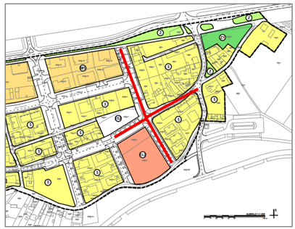

Prilog 2. – Postavljanje dodatne javne rasvjete uz parkirališna mjesta preko puta SZ Ferdinanda Budickog 16

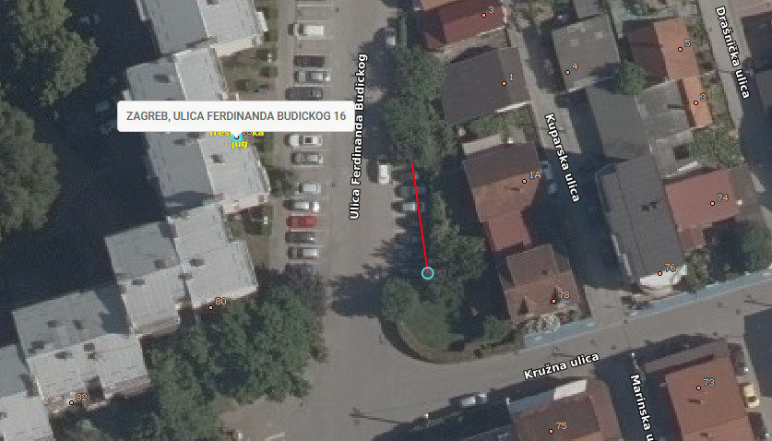

Na temelju članka 100. Statuta Grada Zagreba (Službeni glasnik Grada Zagreba (23/16, 2/18, 23/18, 3/20, 3/21, 11/21 - pročišćeni tekst, 16/22), Vijeće Mjesnog odbora Jarun na 15. sjednici, 31. kolovoza 2026., donijelo je

Z A K LJ U Č A K
o postavi niskih klamerica na k.č.br. 3033 k.o. Rudeš u Komiškoj ulici.

- Vijeće Mjesnog odbora Jarun raspravljalo je o sprječavanju nepropisnog parkiranja vozila u Komiškoj ulici.

- Vijeće predlaže postavu niskih klamerica na zelenoj površini, k.č.br. 3033 k.o. Rudeš u Komiškoj ulici (prikaz mikrolokacije u prilogu zaključka).

- Zaključak dostaviti Vijeću Gradske četvrti Trešnjevka – jug.

KLASA: 024-08/26-003/1852
URBROJ: 251-13-11-3/23-26-5
Zagreb, 31. kolovoza 2026.

PREDSJEDNIK VIJEĆA
MJESNOG ODBORA JARUN
Mario Devčić



